**Escuela Normal de Educación Preescolar**

Licenciatura en educación preescolar

CICLO ESCOLAR 2020 - 2021

**Curso**

Trabajo docente y proyectos de mejora escolar

**Maestra**

Fabiola Valero Torres

**Alumna**

Yamile Margarita Mercado Esquivel N.L. 9

3° “B”

**Unidad de aprendizaje I: Desafíos en torno a la incompletud de la formación inicial de docentes en el marco de proyectos de innovación pedagógica: las lecciones aprendidas.**

**Tríptico del Consejo Técnico Escolar**

**Competencias de Unidad:**

* Plantea las necesidades formativas de los alumnos de acuerdo con sus procesos de desarrollo y de aprendizaje, con base en los nuevos enfoques pedagógicos.
* Establece relaciones entre los principios, conceptos disciplinarios y contenidos del plan y programas de estudio en función del logro de aprendizaje de sus alumnos, asegurando la coherencia y continuidad entre los distintos grados y niveles educativos.
* Utiliza metodologías pertinentes y actualizadas para promover el aprendizaje de los alumnos en los diferentes campos, áreas y ámbitos que propone el currículum, considerando los contextos y su desarrollo.
* Incorpora los recursos y medios didácticos idóneos para favorecer el aprendizaje de acuerdo con el conocimiento de los procesos de desarrollo cognitivo y socioemocional de los alumnos.
* Elabora diagnósticos de los intereses, motivaciones y necesidades formativas de los alumnos para organizar las actividades de aprendizaje, así como las adecuaciones curriculares y didácticas pertinentes.
* Selecciona estrategias que favorecen el desarrollo intelectual, físico, social y emocional de los alumnos para procurar el logro de los aprendizajes.
* Emplea los medios tecnológicos y las fuentes de información científica disponibles para mantenerse actualizado respecto a los diversos campos de conocimiento que intervienen en su trabajo docente.
* Construye escenarios y experiencias de aprendizaje utilizando diversos recursos metodológicos y tecnológicos para favorecer la educación inclusiva.
* Evalúa el aprendizaje de sus alumnos mediante la aplicación de distintas teorías, métodos e instrumentos considerando las áreas, campos y ámbitos de conocimiento, así como los saberes correspondientes al grado y nivel educativo.
* Elabora propuestas para mejorar los resultados de su enseñanza y los aprendizajes de sus alumnos.
* Utiliza los recursos metodológicos y técnicos de la investigación para explicar, comprender situaciones educativas y mejorar su docencia.
* Orienta su actuación profesional con sentido ético-valoral y asume los diversos principios y reglas que aseguran una mejor convivencia institucional y social, en beneficio de los alumnos y de la comunidad escolar.
* Decide las estrategias pedagógicas para minimizar o eliminar las barreras para el aprendizaje y la participación asegurando una educación inclusiva.

Saltillo, Coahuila a 14 de abril del 2021

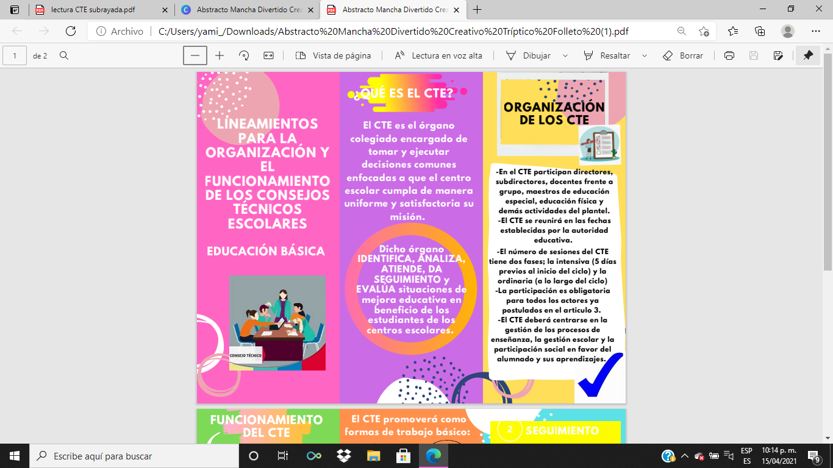

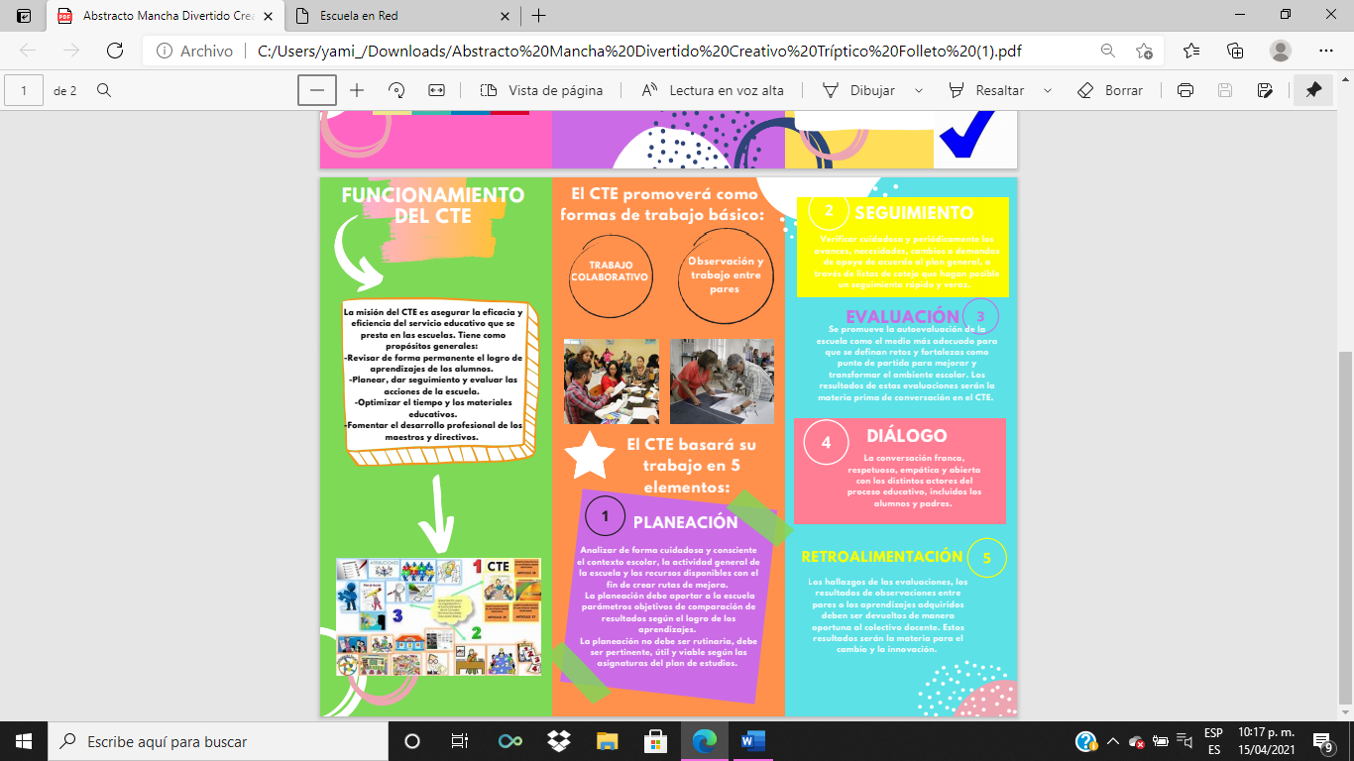

**Rúbrica**

|  |  |  |  |  |
| --- | --- | --- | --- | --- |
|  | **10** | **9-8** | **7-6** | **5** |
| **Extracto de Información** | Presenta en orden las ideas principales de los temas de forma coherente | Presenta algunas de las ideas principales de los temas de forma coherente | Escribe de manera incoherente algunas ideas | Solo menciona de que se trata el tema |
| **Estructura del tríptico** | Utiliza los espacios, márgenes, imágenes y texto adecuados | Utiliza márgenes, imágenes y texto adecuados y los espacios no son adecuados | Utiliza de manera inadecuada los espacios y márgenes, imágenes y texto adecuados abundantes | Carece de márgenes, espacios y solo usa textos o imágenes |
| **Claridad y ortografía** | Maneja los contenidos e Identifica las ideas principales  No tiene ni un error ortográfico | Maneja los contenidos e Identifica las ideas esenciales Tiene cuatro errores ortográficos | El manejo de los contenidos y de las ideas es deficiente Presenta 10 errores ortográficos | Menciona las ideas principales Presenta mas de 10 errores ortográficos |
| **Presentación.** | Creatividad en el manejo de las Imágenes y del texto facilita la lectura y atención. Limpieza. | Manejó de las Imágenes, del texto de acuerdo al tema, facilita la lectura y atención. Limpieza. | Usa de manera ocasional. Las Imágenes, del texto de acuerdo al tema, facilitan la lectura y atención. Limpieza. | Carece de imágenes o textos. No presenta Limpieza. |